2017

Réseaux et Technologie Internet

***Laurent Reynders & Océane Stasse (2301)***

# Diagramme de classes UML des classes de l’application Web

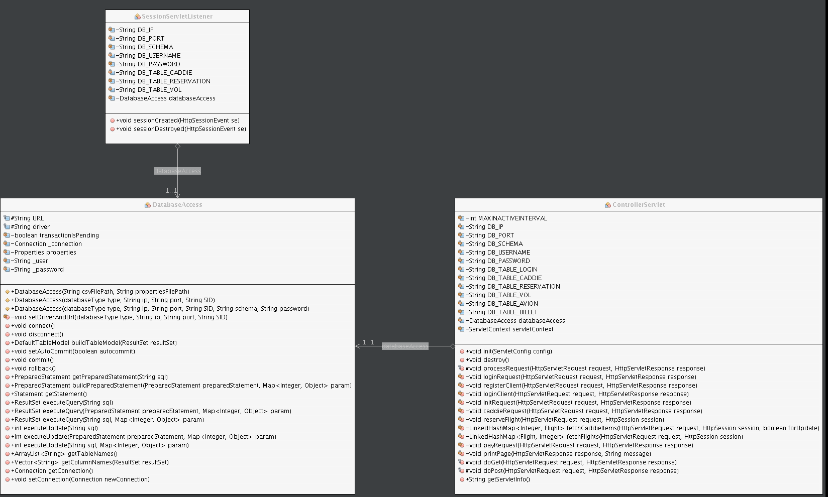

# Schéma de l’application Web en termes de servlets, JSPs et pages HTML

# Trames échangées et vues par un sniffer lors du début des opérations

* Arrivée sur le site

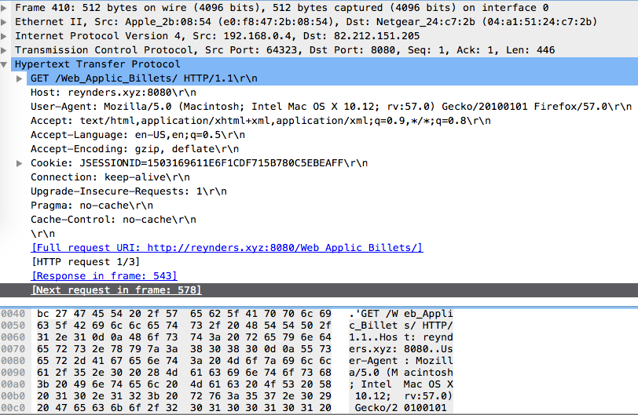

* Login

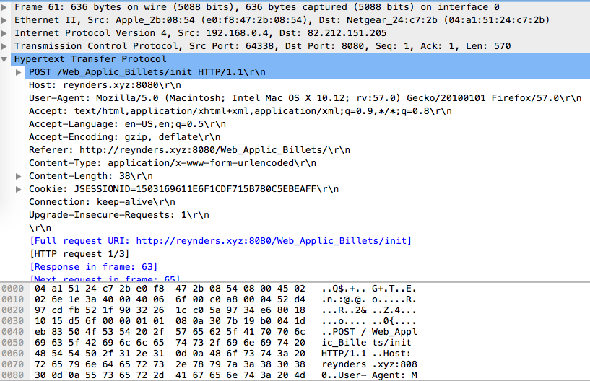

* Réponse du login

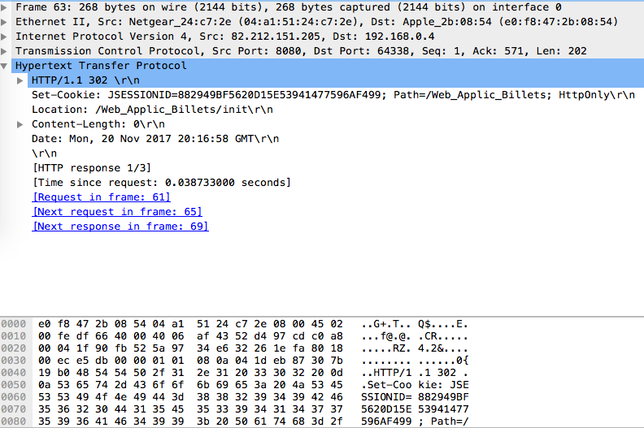

* Arrivée sur la page caddie

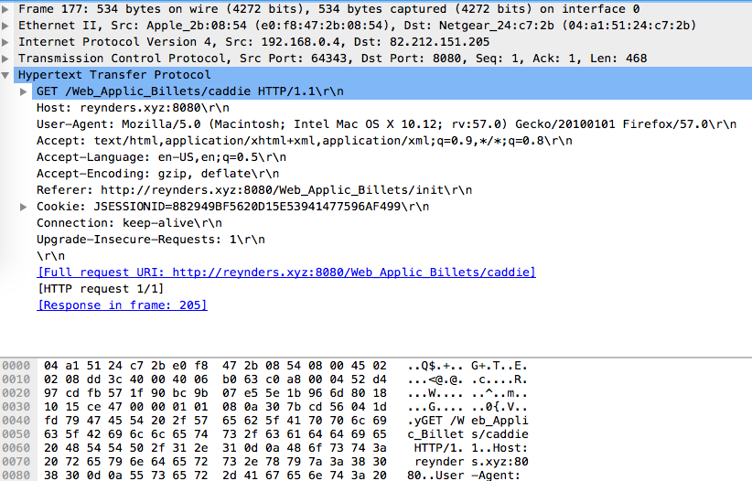

* Réservation d’un vol

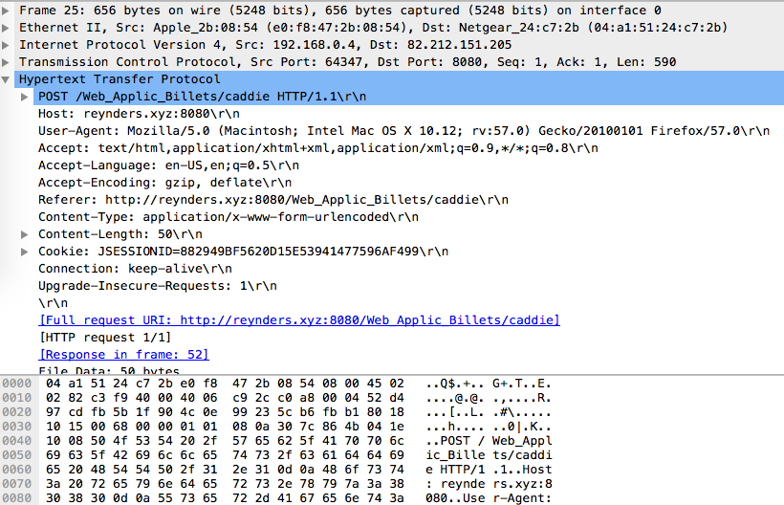

* Apperçu du caddie avant payement

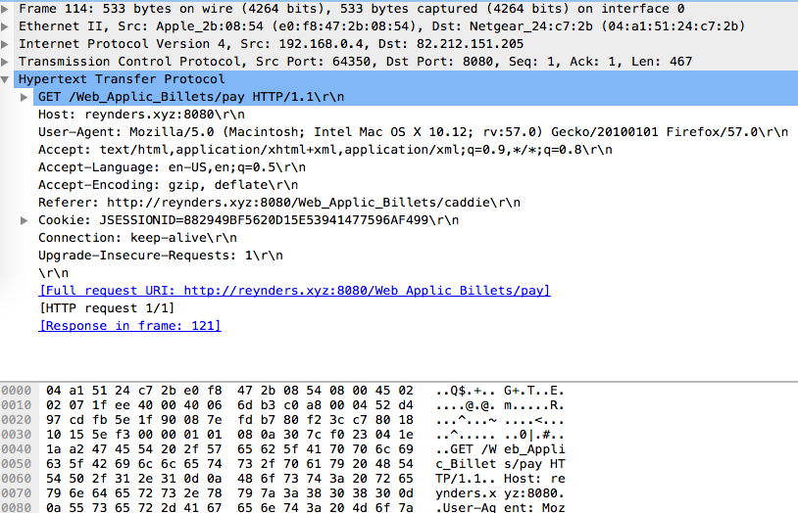

* Arrivée sur la page de payement

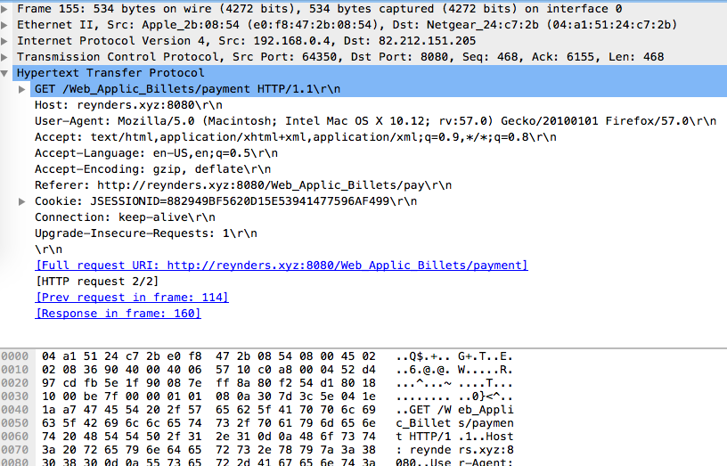

* Validation du payement

